ВАРИАНТ 1.

1. Дано: АВ || СD

Доказать : ∆АОВ ~ ∆СОD

2. Найдите отношение площадей двух треугольников, если стороны одного треугольника равны 8см, 10см, 6см, а стороны другого треугольника – 12см, 15см, 9 см.

3. На рисунке АВ || CD.

а) Докажите, что АО : ОС = ВО : OD.

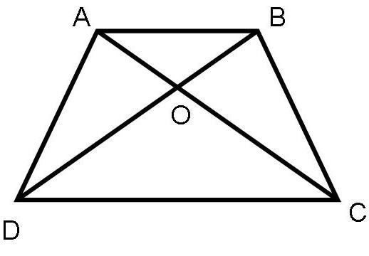 б) Найдите АВ, если OD = 15 см, ОВ = 9 см, CD = 25 см.

ВАРИАНТ 2.

1. Дано: ABCD трапеция

Доказать : ∆АОD ~ ∆СОB.

2.Отношение площадей двух подобных треугольников равно 9 : 1. Стороны первого равны 12м, 21м, 27м. Найдите стороны другого треугольника.

3. На рисунке MN || АС.

а) Докажите, что .

б) Найдите MN, если AM = 6 см, ВМ = 8 см, АС = 21 см.

